TAREFA

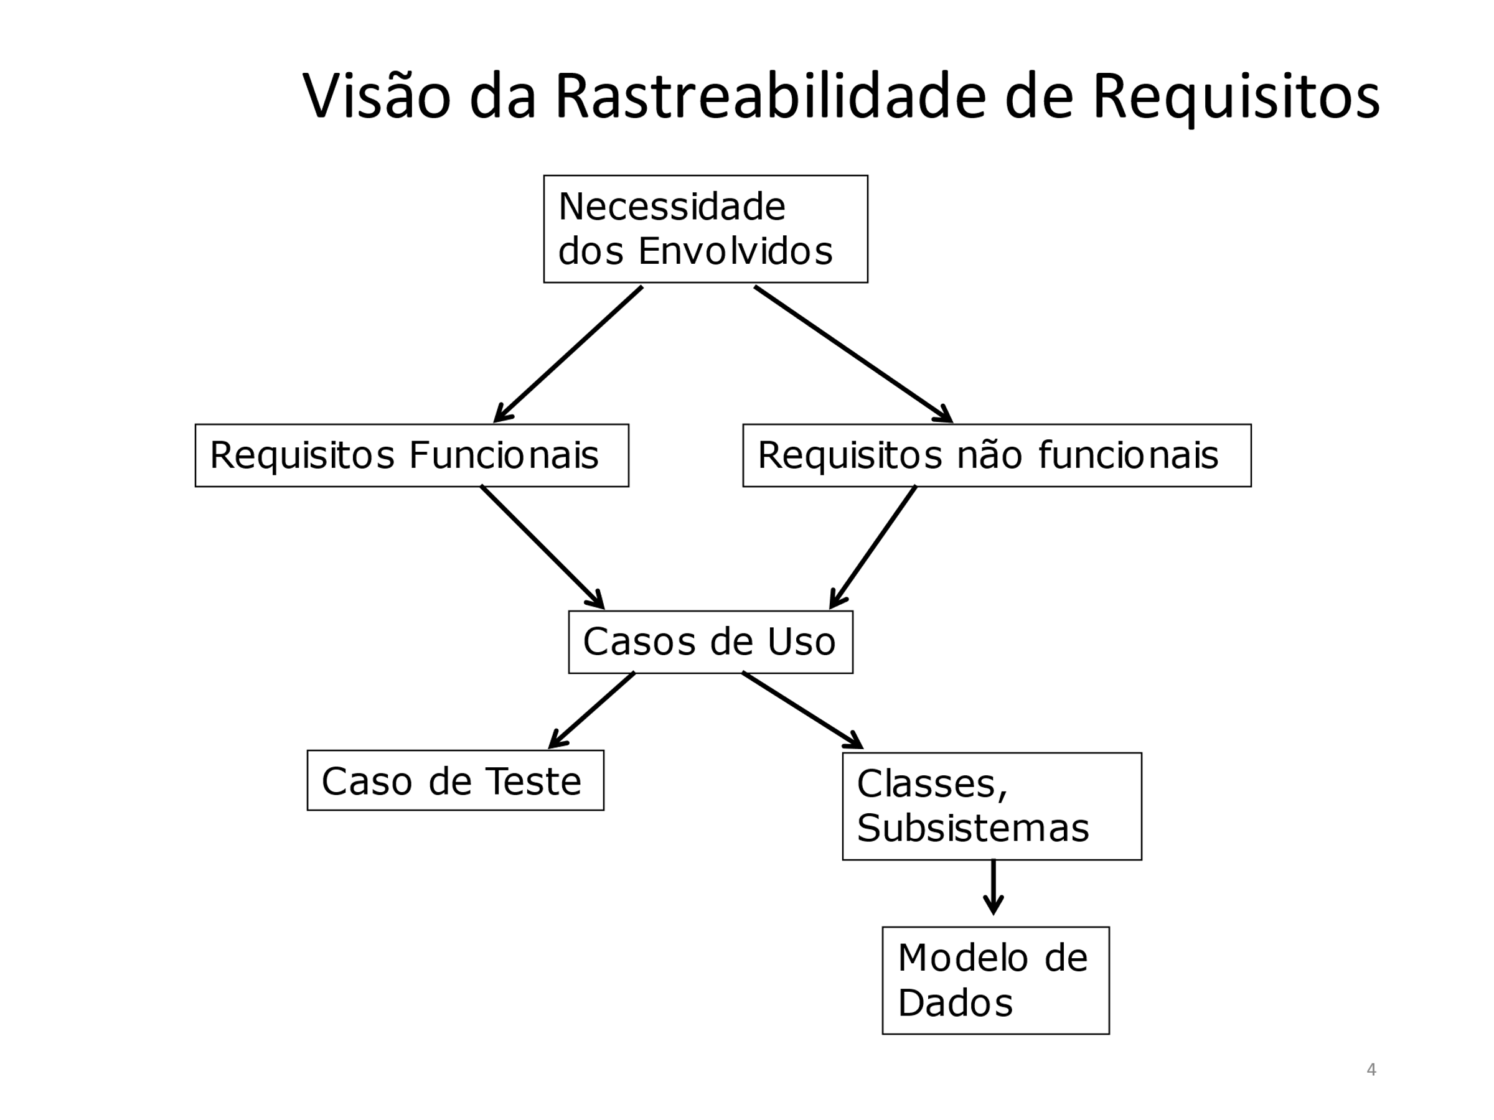
Controle fila de espera
A empresa Compre Bem implantou uma senha de atendimento para o SAC (Serviço de atendimento ao consumidor) nas suas lojas. O objetivo é reduzir o tempo de espera na fila.
O atendimento é dividido por assuntos e cada caixa pode cuidar de um ou mais assuntos, ou um assunto pode ser tratado por um ou mais caixas.
Para cada caixa deve-se saber o número e a posição (quantos atendimentos ainda faltam para chegar à sua vez).
Para cada caixa, deve-se ter um histórico de atendimentos, para se obter estatística. A estatística deve ser detalhada quanto ao tempo mínimo, médio e máximo de atendimento por caixa e por dia, além do número de atendimentos por assunto. A qualquer momento é preciso saber a quantidade de atendimentos efetuados em um determinado caixa.

Sistema de Controle de Hotelaria
Os quartos podem ser alugados quando o hóspede chega ao hotel (desde que existam vagas) ou serem reservados via internet.
Caso seja a primeira vez que o hóspede aluga quartos ou seus dados tenham sofrido alterações, o hóspede deve ser cadastrado antes de finalizar o aluguel do quarto.
Além do aluguel do quarto, o hotel oferece diversos serviços como restaurante, lavar e/ou passar roupas. Obviamente, qualquer desses serviços, se solicitado, será cobrado na fatura final.
O hóspede pode também consumir os produtos contidos no frigobar, que também são cobrados pelo hotel.
As diárias vencem ao meio-dia. A política do hotel exige que as diárias sejam quitadas semanalmente. Quando o cliente for quitar a fatura, quitará não somente as diárias do(s) quarto(s) que alugou, mas também qualquer serviço que tenha solicitado e os itens consumidos no frigobar.
O hóspede, depois de quitar a fatura, pode permanecer no hotel por um novo período que será renovado ou encerrar sua estadia.

Para o cenário elaborar:
- Documento de visão;
- Identificar os requisitos funcionais e domínio (10 itens), não funcionais (10 itens) e preencher na matriz de rastreabilidade;
- A partir dos requisitos funcionais, criar 8 protótipos de tela, onde deverá constar
obrigatoriamente:
3.1) Cadastro
3.2) Consulta: segundo os critérios da estatística apresentado pela descrição do requisito.
- Preencher o plano de teste;
- Preencher o caso de teste (a partir dos protótipos de captura de dados);
- Descreva o Diagrama de caso de uso a partir da narrativa dos requisitos
Identifique os atores
Identifique os casos de uso
Identifique os relacionamentos
Refine buscando a existência de Extend, Include, Generalização e Especialização.

Ferramentas para diagrama de caso de uso: star uml / visual paradigma / Visio
CONTROLE FILA DE ESPERA

- Documento de Visão
O sistema de controle de fila de espera é um software desenvolvido com o intuito de diminuir o tempo de espera, metrificar os atendimentos e classifica-los, obtendo com isso, relatórios para análise dos dados e obtenção rápida, dinâmica e filtradas – unidade de caixa e/ou classificação de assunto. A digitalização do processo visa aumentar o tratamento de dados com o SAC e o fluxo de usuários.

1.2. Posicionamento
1.2.1 Descrição do Problema
O problema de | Ineficiência da gestão dos dados obtidos (pela ausência de métricas) e a lentidão para atendimento do SAC.
Afeta | A empresa Compre Bem, os Usuários do SAC e os caixas/atendentes.
Cujo impacto é | Empobrecimento dos dados e relatórios, experiência do usuário, tráfego das filas.
Uma boa solução seria | A criação de uma senha de atendimento para o SAC e a divisão de tarefas do caixa.

2.2 Sentença de Posição do Produto
Para | Competência: Usuários, Caixas e Compre Bem.
Que | Necessitam de recursos que potencializem as filas de espera e a manipulação das informações do setor.
O projeto | Um sistema desktop e aplicativo mobile para facilitar atendimentos (fila) e registro.
Que | Foi projetado on demand para solucionar os principais problemas do sistema das filas.
Ao contrário de | Empregar relações desproporcionais entre custo e benefício as informações propostas pelo modelo atual.
Nosso produto | Será distribuído com baixo custo de aquisição, aprendizagem intuitiva, tratativa de treinamento, documentação e suporte técnico.

3. Descrições dos Envolvidos e dos Usuários

3.1 Resumo dos Envolvidos

Nome | Descrição | Responsabilidades
Secretaria da Educação do Estado de São Paulo | Órgão regulador vinculado ao Ministério da Educação | Promover o controle dos processos, dos ambientes, dos insumos e das tecnologias a eles relacionados.
Centro Paula Souza | Agência regulamentadora | Gerir as políticas públicas de estimulo às atividades acadêmicas.

3.2 Resumo dos Usuários

Nome | Descrição | Responsabilidades
Professor | Membro do Magistério que exerce atividade docente, oportunizando a educação do aluno | Executa o lançamento de notas, faltas, critérios de avaliação em consonância com o plano curricular da Instituição, atendendo ao avanço da tecnologia educacional, definindo assim operacionalmente, os objetivos do plano curricular, a nível de sua sala de aula.
Aluno | É o indivíduo que recebe formação e instrução de um ou vários professores para adquirir ou ampliar seus conhecimentos | Exercer as atividades propostas pela instituição de ensino afim de aprimorar a intelectualidade e sua empregabilidade no mercado.

3.3 Ambiente do Usuário

O ambiente de trabalho consiste no interior da instituição acadêmica, concentrando assim os usuários alvo sala de aula. Os ciclos de tarefas podem variar de minutos à horas.
O sistema deve ser usado em plataformas web.

3.4 Principais Necessidades dos Usuários ou dos Envolvidos

Problema principal:
Carência de um sistema digital que execute as funcionalidades de um diário eletrônico, tais como lançamento de notas e faltas de modo eficiente a fim de dinamizar a relação com seus usuários.
Problema de nível intermediário:
Interface gráfica do usuário, inflexibilidade na execução de novas tarefas, precária / ausente Manutenibilidade.
Problema de nível baixo:
Ausência / precariedade de ferramentas de apoio à comunicação entre o professor e aluno.

Necessidade | Prioridade | Preocupações | Solução Atual | Soluções Propostas
Gerenciar lançamento de notas e faltas | alta | Monitoramento do status acadêmico | Formulários de preenchimento manual | Informatização dos formulários
Flexibilidade das funcionalidades | Media | Acompanhamento das eventuais alterações não previstas | Burocrática / não tratada | Informatização estrutural
Interface gráfica de usuário | Media | Interação e usabilidade | Formulários de preenchimento manual | Informatização dos formulários
Comunicabilidade | Baixa | Aproximação entre as categorias de usuários | Irregular | Criação de quadro de avisos online, disponibilização de materiais extraclasse

3.5 Alternativas e Concorrência

A ausência de Manutenibilidade nas soluções atuais refletem diretamente na padronização e eficiência das requisições dos usuários.

A aquisição de softwares concorrentes semelhantes, que, apesar de mais amadurecidos, não estão ao alcance do orçamento de nosso usuário-alvo.

4. Visão Geral do Produto

4.1 Perspectiva do Produto

O sistema SIGA é autossuficiente e não necessita se relacionar com outros sistemas.
O sistema necessita conexão com a internet para funcionar.

4.2 Suposições e Dependências

O produto estará disponível para a utilização na página web das entidades governamentais envolvidas.
Haverá, possivelmente, uma extensão do produto para plataformas mobile.

